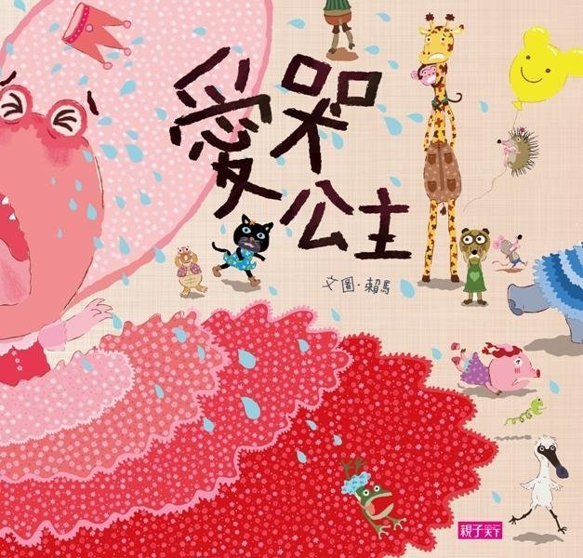
←書名：
←作者：
←出版社：
←愛哭公主有什麼特質：

←他會為了什麼原因哭(寫出兩個)：

←你身邊也有愛哭公主嗎?你喜歡跟愛哭公主當朋友嗎?

←如果你可以給愛哭公主一個建議(或一句話)，你想跟他說什麼?

公主病
公主病用心理學術語來說，這類人通常綜合了自戀、邊緣、戲劇、與倚賴等個性特質。
公主中看不中用，困難職務一來，能閃則閃，不能閃就用眼淚攻勢，央求主管或拜託臨座同事。然而等你費了功夫幫忙了她，下次輪到你有難，希望她伸出援手，她卻閃得比誰都快。這類人自尊心脆弱，稍有成就便吹噓，見別人成功就雞蛋裡挑骨頭，在背後批評得一文不值。
這類人在辦公室裡喜歡搞小圈圈，顧己排他，慢慢擴張自己的勢力版圖。當然也有能力比較好的公主，特別是善於逢迎巴結之輩，可能就會得到上級賞識，而有了升遷機會。這類人如果當了主管或老闆，公主就成了女王，上班時大小聲，下班後大小姐，一統江湖，母儀天下，從此生靈塗炭，哀鴻遍野，只有她過著幸福快樂的日子。
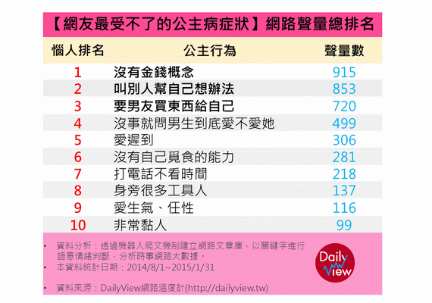
怎樣特質的人喜歡當公主？同理心比較薄弱，不會為別人著想；需求延緩困難，肚子一餓就哭到剉青屎；衝動控制不佳，一氣起來就哭喊踢打；喜歡得到注目，人家一稱讚鼓掌就開心到飛上天。
怎樣的環境容易培養出公主？無止境滿足她的需求，物質地、心理地、社會地；耍脾氣使壞的時候，任她翻雲覆雨像目中沒有如來佛的小猴子；毫不區辨地對她恭維諂媚，像一面說謊的魔鏡，讓她看不清自己的內在樣貌。

